Arkaisk tid

Periodekarakteristiska

De mørke århundreder

  - Hvorfor kaldes tiden fra 1050 til 750 "De mørke århundreder"?
  - Inden for hvilke områder sker der tilbageskridt i denne periode?
  - Hvad karakteriserer vasemaleriet i denne periode?
    - Se http://klassisk.ribekatedralskole.dk/steder/athen/nationalmuseet/geometrisk/geometrisk.htm

Styreformer og bystater

Styreform | Monarki/Tyranni | Oligarki | Demokrati
Magtfordeling | ? | ? | ?

Periode
Etymologi  (forklaring på ords oprindelse)  -arki = styre  -krati = magt | Mono = en | Oligos = få | Demos = folk

Andre betegnelse for styreformer?

De græske bystater

  - Bystat = πόλις / polis
  - opstår i løbet af det 9. årh. f.Kr. og når sin fulde udvikling i det 5. årh. f.Kr.
  - Bystaten som samfundsform breder sig til hele Middelhavsområdet og bliver den dominerende samfundsform i oldtiden.
  - Bystaten opstår ofte ved foden af den tidligere mykenske borg. Derfor ligger bystatens tempel ofte på en άκρό-πολις (akro-polis), dvs. byhøjen.
  - Bystaten består af en hovedby og et territorium, der afgrænses af naturlige grænser.
  - Der har været ca. 1.000 græske bystater, hver med en befolkning på mellem 10.000 og op til 250.000 indbyggere.
  - Den enkelte bystat er autonom: den har eget styre, egne love og fra omkring 600 f. Kr. ofte også egne mønter.
  - Også kolonierne er autonome i forhold til moderbyen hjemme i Grækenland, selv om der selvfølgelig er tætte bånd mellem koloni og moderby.
  - Kun den frie borger, πολίτης / polites, deltager i styret af bystaten.

Arkaisk tid = Kolonitid
  - Hvad definerer en koloni?
  - Hvor og hvorfor grundlægges der kolonier?
  - Hvilken betydning får kolonierne for græsk kultur?

Det græske tempel

Funktion?

Tempeltyper:

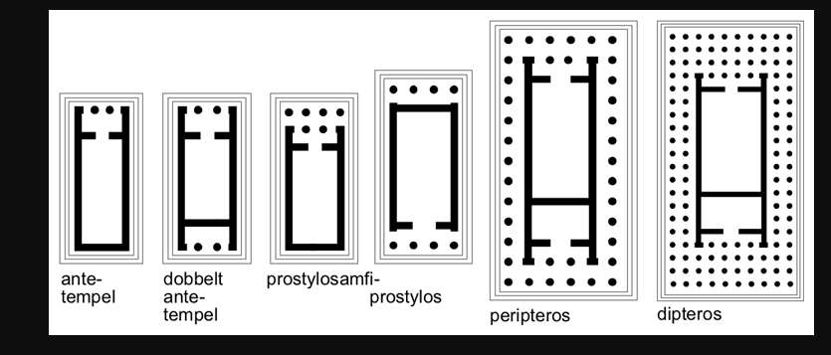

Skærmklip taget: 21-11-2017 08:47

Ruminddeling:
  - Naos
  - Pronaos
  - Opistodomos

Søjleordner/stilarter:
  - Dorisk
  - Jonisk
  - Korintisk

Doriske søjler

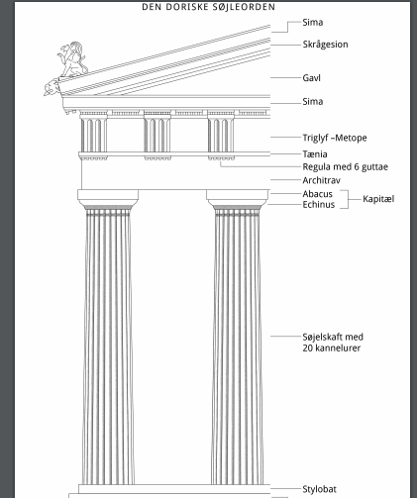

Skærmklip taget: 03-02-2019 11:02

Heratemplet i Olympia se bogen s. 23-25
Brug Analysemodel til græsk og romersk kunst og arkitektur

Periodekarakteristiska

